I. PHA XÁC ĐỊNH YÊU CẦU

1. Danh sách Use Case
Mã UC | Tên Use Case | Actor chính | Mô tả ngắn
UC01 | Đăng nhập | Khách hàng, Nhân viên | Xác thực danh tính người dùng vào hệ thống
UC02 | Đăng ký | Khách hàng | Tạo tài khoản hội viên mới
UC03 | Đổi mật khẩu | Khách hàng, Nhân viên | Thay đổi mật khẩu tài khoản
UC04 | Quản lý thông tin cá nhân | Khách hàng | Xem & cập nhật hồ sơ cá nhân
UC20 | Quản lý tài khoản nhân viên | Chủ Doanh nghiệp (Admin) | Tạo, sửa, xóa tài khoản nhân viên

2. Danh sách Actor
STT | Actor | Mô tả
1 | Khách hàng | Người dùng sử dụng dịch vụ karaoke, truy cập qua web/app để đăng ký, đăng nhập, quản lý tài khoản
2 | Nhân viên | Nhân viên tại chi nhánh, sử dụng hệ thống để xử lý nghiệp vụ
3 | Chủ Doanh nghiệp (Admin) | Chủ sở hữu chuỗi, quản lý tài khoản nhân viên toàn hệ thống

3. UC con và quan hệ Include/Extend
UC cha | UC con | Quan hệ | Lý do
UC01 – Đăng nhập | Nhập thông tin đăng nhập | include | Bắt buộc – luôn phải nhập tài khoản và mật khẩu
UC01 – Đăng nhập | Xác thực thông tin | include | Bắt buộc – hệ thống kiểm tra sau khi nhập
UC01 – Đăng nhập | Quên mật khẩu | extend | Khi người dùng nhấn "Quên mật khẩu?"
UC02 – Đăng ký | Điền thông tin | include | Bắt buộc – không thể đăng ký mà không điền thông tin
UC02 – Đăng ký | Xác nhận OTP | include | Bắt buộc – xác minh SĐT trước khi tạo tài khoản
UC03 – Đổi mật khẩu | Xác minh mật khẩu cũ | include | Bắt buộc – phải xác minh MK hiện tại trước khi đổi
UC04 – Quản lý TTCN | Xem hồ sơ cá nhân | include | Bắt buộc – hiển thị hồ sơ khi vào trang
UC04 – Quản lý TTCN | Chỉnh sửa thông tin | extend | Chỉ khi người dùng chọn chỉnh sửa
UC04 – Quản lý TTCN | Xem hạng hội viên | extend | Khi người dùng nhấn vào khu vực thẻ hội viên
UC20 – Quản lý NV | Xem danh sách nhân viên | include | Bắt buộc – hiển thị danh sách trước khi thao tác
UC20 – Quản lý NV | Thêm/sửa/xóa nhân viên | extend | Chỉ khi quản lý chọn thao tác

4. Biểu đồ Use Case tổng quan
<!-- File: output/diagrams/account_uc_overview.png -->

II. PHA PHÂN TÍCH

1. Kịch bản chuẩn

UC01 – Đăng nhập
Use case | Đăng nhập
Actor | Khách hàng, Nhân viên
Tiền điều kiện | Người dùng chưa đăng nhập. Tài khoản đã tồn tại trong hệ thống.
Hậu điều kiện | Người dùng được xác thực thành công, hệ thống tạo session và chuyển hướng đến trang chủ tương ứng.
Kịch bản chính | 1. Người dùng truy cập màn hình "Đăng nhập".  2. Hệ thống hiển thị form gồm: Ô nhập SĐT/Email, Ô nhập Mật khẩu, Nút [Đăng nhập], Liên kết "Quên mật khẩu?" / "Đăng ký".  3. Người dùng nhập thông tin: SĐT = "0912345678", Mật khẩu = "Abc@1234".  4. Người dùng nhấn [Đăng nhập].  5. Hệ thống kiểm tra định dạng đầu vào.  6. Hệ thống truy vấn CSDL: tìm tài khoản, so sánh mật khẩu đã mã hóa.  7. Xác thực thành công, tạo session với vai trò "Khách hàng".  8. Chuyển hướng đến trang chủ, hiển thị "Đăng nhập thành công. Xin chào, Nguyễn Văn A!".
Ngoại lệ | 6a. Tài khoản không tồn tại: Hiển thị "Tài khoản không tồn tại. Vui lòng kiểm tra lại."  6b. Mật khẩu không khớp: Hiển thị "Mật khẩu không chính xác. Còn [N] lần thử." Sau 5 lần sai → khóa 15 phút.

UC02 – Đăng ký
Use case | Đăng ký
Actor | Khách hàng
Tiền điều kiện | Người dùng chưa có tài khoản. Hệ thống hoạt động bình thường.
Hậu điều kiện | Tài khoản mới được tạo, hạng "Thường", đăng nhập tự động.
Kịch bản chính | 1. Người dùng nhấn "Đăng ký" từ màn hình đăng nhập.  2. Hệ thống hiển thị form: Họ tên, SĐT, Email, Mật khẩu, Xác nhận MK.  3. Người dùng điền: Họ tên = "Nguyễn Thị Bình", SĐT = "0987654321", Email = "binh.nt@email.com", MK = "Pass@2025".  4. Người dùng nhấn [Tiếp tục].  5. Hệ thống kiểm tra định dạng, SĐT và email chưa tồn tại.  6. Hệ thống gửi OTP 6 chữ số đến SĐT.  7. Hiển thị màn hình "Xác nhận OTP".  8. Người dùng nhập OTP = "482917" và nhấn [Xác nhận].  9. Hệ thống xác minh OTP đúng và còn hiệu lực (≤ 5 phút).  10. Tạo tài khoản mới, hạng "Thường", điểm = 0.  11. Đăng nhập tự động, hiển thị "Đăng ký thành công! Chào mừng Nguyễn Thị Bình."
Ngoại lệ | 5a. SĐT đã tồn tại: "SĐT này đã được sử dụng."  5b. MK không khớp: Highlight ô xác nhận MK, "Mật khẩu không khớp."  9a. OTP sai: "Mã OTP không đúng. Vui lòng thử lại." (tối đa 3 lần)  9b. OTP hết hạn: "Mã OTP đã hết hạn." Nhấn "Gửi lại OTP".

UC03 – Đổi mật khẩu
Use case | Đổi mật khẩu
Actor | Khách hàng, Nhân viên (đã đăng nhập)
Tiền điều kiện | Người dùng đã đăng nhập thành công.
Hậu điều kiện | Mật khẩu mới được lưu (bcrypt). Tất cả session khác bị thu hồi.
Kịch bản chính | 1. Người dùng truy cập "Bảo mật" trong cài đặt.  2. Hiển thị form: MK hiện tại, MK mới, Xác nhận MK mới.  3. Người dùng nhập: MK hiện tại = "Abc@1234", MK mới = "NewPass@2025", xác nhận = "NewPass@2025".  4. Nhấn [Lưu thay đổi].  5. Hệ thống xác minh MK hiện tại khớp CSDL.  6. Kiểm tra MK mới: độ dài ≥ 8, có chữ hoa/thường/số/đặc biệt.  7. Kiểm tra MK mới ≠ MK hiện tại.  8. Mã hóa (bcrypt) và cập nhật.  9. Thu hồi tất cả session, hiển thị "Đổi mật khẩu thành công. Vui lòng đăng nhập lại."  10. Chuyển hướng về màn hình Đăng nhập.
Ngoại lệ | 5a. MK hiện tại sai: "Mật khẩu hiện tại không chính xác."  6a. MK mới không đủ mạnh: Highlight ô, hiển thị yêu cầu còn thiếu.  7a. MK mới trùng MK cũ: "Mật khẩu mới không được trùng mật khẩu hiện tại."

UC04 – Quản lý thông tin cá nhân
Use case | Quản lý thông tin cá nhân
Actor | Khách hàng (đã đăng nhập)
Tiền điều kiện | Khách hàng đã đăng nhập. Tài khoản tồn tại trong CSDL.
Hậu điều kiện | Thông tin cập nhật trong CSDL, hiển thị ngay trên giao diện.
Kịch bản chính | 1. Khách hàng nhấn vào ảnh đại diện / tên tài khoản.  2. Hiển thị "Hồ sơ cá nhân": Họ tên, SĐT, Email, Hạng hội viên, Điểm tích lũy, Ngày tham gia.  3. Nhấn [Chỉnh sửa thông tin].  4. Chuyển sang chế độ chỉnh sửa: Họ tên, Email có thể nhập; SĐT bị khóa.  5. Cập nhật: Họ tên = "Nguyễn Văn An", Email = "vanan@newemail.com".  6. Nhấn [Lưu thay đổi].  7. Kiểm tra email hợp lệ và chưa được dùng.  8. Cập nhật vào CSDL.  9. Hiển thị "Cập nhật thành công!" và quay về chế độ xem.
Ngoại lệ | 7a. Email đã được dùng: "Email này đã được đăng ký bởi tài khoản khác."  3a. Thay đổi SĐT: Yêu cầu xác minh OTP gửi đến SĐT hiện tại → SĐT mới → OTP mới.

UC20 – Quản lý tài khoản nhân viên
Use case | Quản lý tài khoản nhân viên
Actor | Chủ Doanh nghiệp (Admin)
Tiền điều kiện | Admin đã đăng nhập. Có quyền quản lý tài khoản nhân viên toàn hệ thống.
Hậu điều kiện | Tài khoản nhân viên được tạo/sửa/xóa trong CSDL.
Kịch bản chính | 1. Quản lý truy cập "Quản lý nhân viên".  2. Hiển thị danh sách nhân viên: họ tên, vai trò, trạng thái.  3a. Thêm nhân viên: Nhấn [Thêm] → Nhập thông tin → Lưu.  3b. Sửa nhân viên: Chọn nhân viên → Chỉnh sửa → Lưu.  3c. Xóa nhân viên: Chọn nhân viên → Xác nhận xóa → Hệ thống chuyển trạng thái "Đã nghỉ".
Ngoại lệ | 3a. SĐT đã tồn tại: "SĐT này đã được sử dụng."  3c. Nhân viên đang xử lý order: Không thể xóa, hiển thị cảnh báo.

III. PHA THIẾT KẾ

1. Thiết kế lớp thực thể

Bước 1 – Bổ sung thuộc tính id
- NguoiDung: id : int
- HangHoiVien: id : int
- OTP: id : int
- PhienDangNhap: id : int
- NhanVien: id : int

Bước 2 – Thêm kiểu dữ liệu
- NguoiDung: id : int, hoTen : String, soDienThoai : String, email : String, matKhau : String, ngayTao : Date, diemTichLuy : int, trangThai : String
- HangHoiVien: id : int, tenHang : String, diemToiThieu : int, moTa : String, heSoUuDai : double
- OTP: id : int, maOTP : String, loai : String, thoiHanHetHan : Date, daXacMinh : boolean
- PhienDangNhap: id : int, tokenPhien : String, thoiGianDangNhap : DateTime, thoiGianHetHan : DateTime, thietBi : String
- NhanVien: id : int, hoTen : String, vaiTro : String, trangThai : String

Bước 3 – Chuyển quan hệ
- NguoiDung o-- HangHoiVien: aggregation (hạng hội viên là danh mục độc lập)
- NguoiDung *-- OTP: composition (OTP không tồn tại độc lập)
- NguoiDung *-- PhienDangNhap: composition (phiên không tồn tại độc lập)

Bước 4 – Bổ sung thuộc tính kiểu đối tượng
- NguoiDung: hangHoiVien : HangHoiVien
- PhienDangNhap: nguoiDung : NguoiDung
- OTP: nguoiDung : NguoiDung

Biểu đồ lớp thực thể
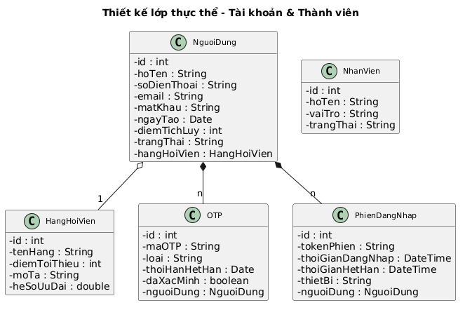
<!-- File: output/diagrams/account_entity_class.png -->

2. Thiết kế CSDL

Bước 1 – Tạo bảng
Lớp thực thể | Tên bảng
NguoiDung | tblNguoiDung
HangHoiVien | tblHangHoiVien
OTP | tblOTP
PhienDangNhap | tblPhienDangNhap
NhanVien | tblNhanVien

Bước 2 – Chuyển kiểu dữ liệu
Kiểu Java | Kiểu SQL
int | integer(10)
String | varchar(255)
double | double(10)
Date | date
DateTime | datetime

Bước 3 – Xử lý cardinality
- NguoiDung – HangHoiVien (n-1): tblNguoiDung có FK tblHangHoiVienMa
- NguoiDung – OTP (1-n): tblOTP có FK tblNguoiDungMa
- NguoiDung – PhienDangNhap (1-n): tblPhienDangNhap có FK tblNguoiDungMa

Bước 4 – PK/FK
- PK: ma : integer(10) <<PK>>
- FK: tbl[TenBangCha]Ma : integer(10) <<FK>>

Biểu đồ ERD
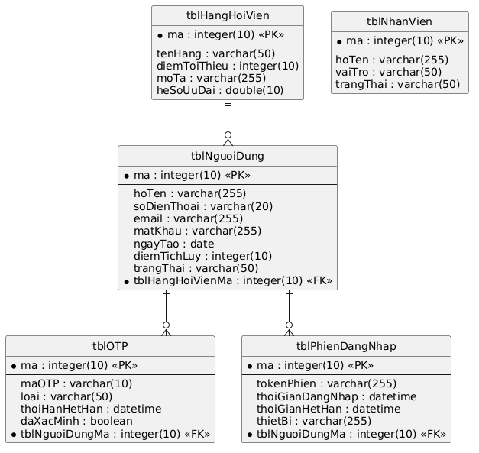
<!-- File: output/diagrams/account_erd.png -->

3. Wireframe
<!-- Wireframes sẽ được render thành monospace frames trong DOCX -->

Màn hình 1: LoginPage
+--------------------------------------------------+
| Đăng nhập |
| |
| SĐT / Email: [________________________] |
| Mật khẩu: [________________________] |
| |
| [Đăng nhập] |
| Quên mật khẩu? | Đăng ký mới |
+--------------------------------------------------+

Màn hình 2: RegisterPage
+--------------------------------------------------+
| Đăng ký tài khoản |
| |
| Họ và tên: [________________________] |
| Số điện thoại: [________________________] |
| Email: [________________________] |
| Mật khẩu: [________________________] |
| Xác nhận MK: [________________________] |
| |
| [Tiếp tục] [Hủy] |
+--------------------------------------------------+

Màn hình 3: OTPVerifyPage
+--------------------------------------------------+
| Xác nhận OTP |
| |
| Mã OTP đã gửi đến 098****321 |
| |
| [__][__][__][__][__][__] |
| |
| [Xác nhận] |
| Gửi lại OTP (60s) |
+--------------------------------------------------+

Màn hình 4: ChangePasswordPage
+--------------------------------------------------+
| Đổi mật khẩu |
| |
| Mật khẩu hiện tại: [________________________] |
| Mật khẩu mới: [________________________] |
| Xác nhận MK mới: [________________________] |
| |
| [Lưu thay đổi] [Hủy] |
+--------------------------------------------------+

Màn hình 5: ProfilePage
+--------------------------------------------------+
| Hồ sơ cá nhân |
| |
| Họ và tên: Nguyễn Văn An |
| Số điện thoại: 0912345678 |
| Email: vana@email.com |
| Hạng hội viên: Bạc (1.250 điểm) |
| Ngày tham gia: 15/03/2024 |
| |
| [Chỉnh sửa thông tin] [Đổi mật khẩu] |
+--------------------------------------------------+

Màn hình 6: StaffManagePage
+--------------------------------------------------+
| Quản lý tài khoản nhân viên |
| |
| [Thêm nhân viên] |
| |
| +----------+----------+----------+-------+-------+
| | hoTen | vaiTro | chiNhanh | trangThai| ... |
| |----------|----------|----------|---------|-----|
| | Trần A | Lễ tân | Q1 | Đang LD | |
| | Lê B | Phục vụ | Q3 | Đang LD | |
| +----------+----------+----------+-------+-------+
| |
| [Sửa] [Xóa] |
+--------------------------------------------------+

4. MVC class diagram
Mô hình MVC thiết kế theo kiến trúc BCE:
Boundary: LoginPage, RegisterPage, OTPVerifyPage, ChangePasswordPage, ProfilePage, StaffManagePage
Control: AuthController, UserController
Entity: NguoiDung, HangHoiVien, OTP, PhienDangNhap, NhanVien
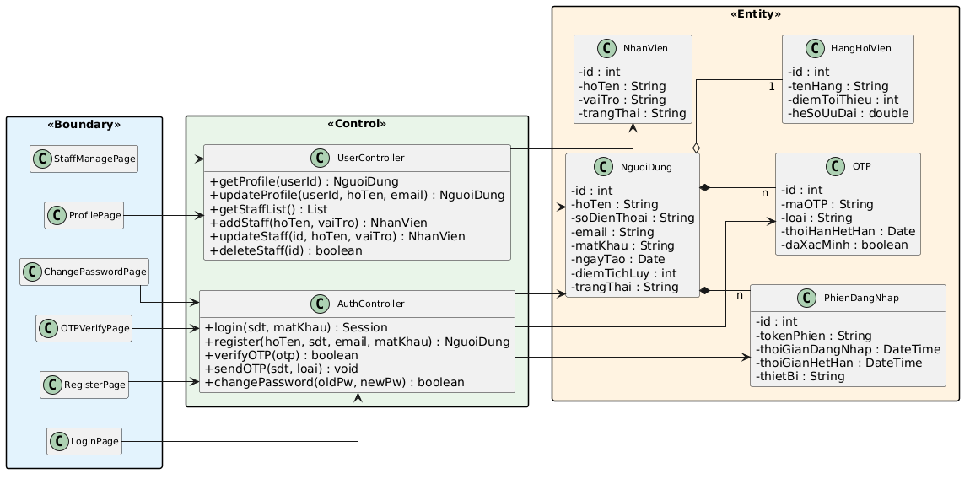
<!-- File: output/diagrams/account_mvc_class.png -->

5. Biểu đồ tuần tự thiết kế

Đăng nhập
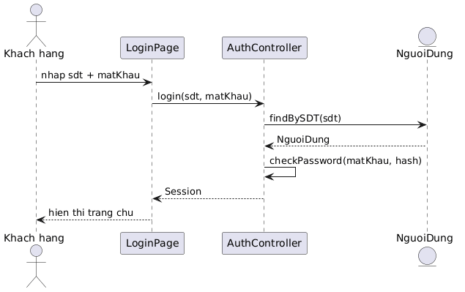
<!-- File: output/diagrams/account_seq_login.png -->

Đăng ký
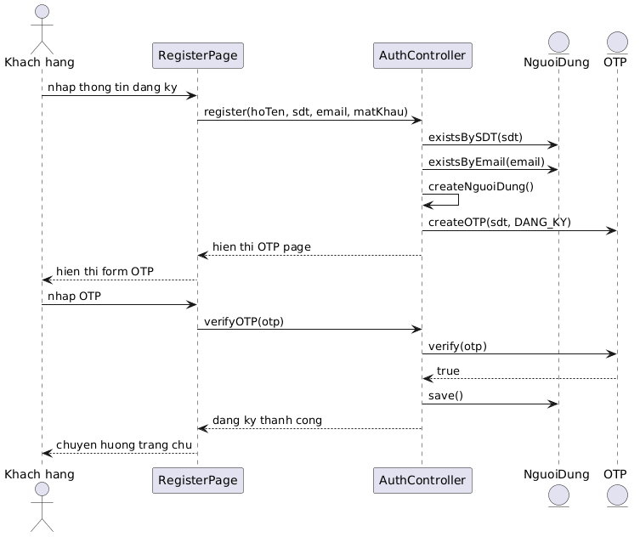
<!-- File: output/diagrams/account_seq_register.png -->

Đổi mật khẩu
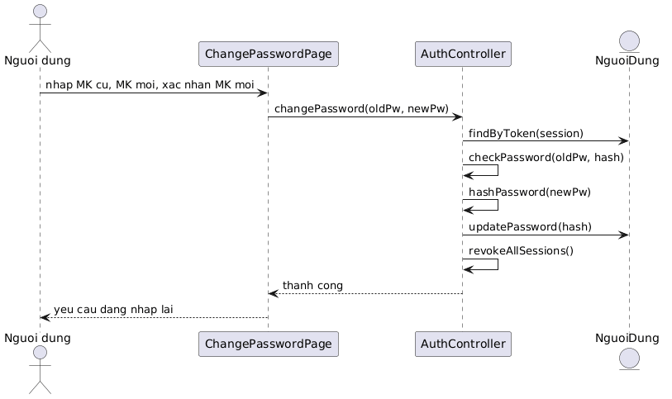
<!-- File: output/diagrams/account_seq_changepw.png -->

Quản lý TTCN
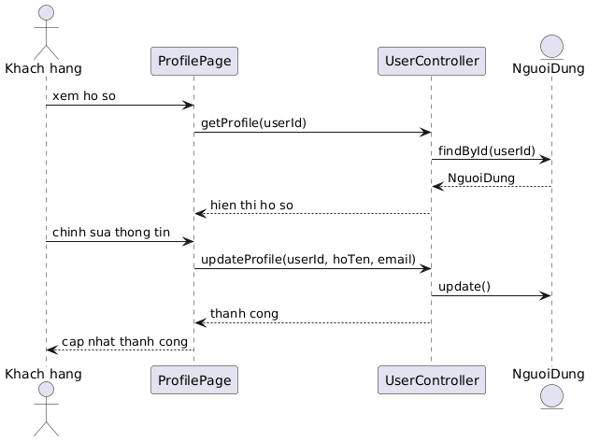
<!-- File: output/diagrams/account_seq_profile.png -->

Quản lý nhân viên
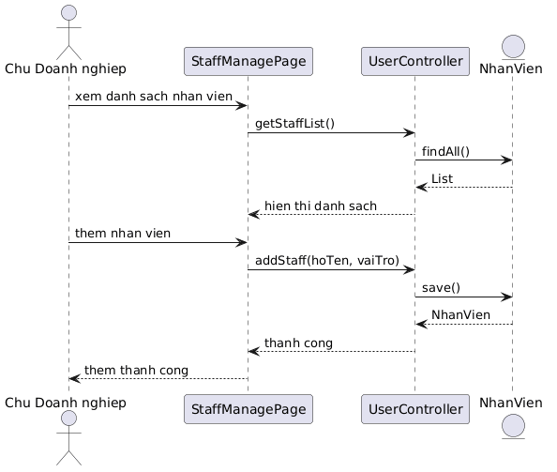
<!-- File: output/diagrams/account_seq_staff.png -->

IV. PHA CÀI ĐẶT VÀ KIỂM THỬ

1. Lập kế hoạch test
TT | Module | Test case
TC01 | Đăng nhập | Đăng nhập thành công
TC02 | Đăng nhập | Tài khoản không tồn tại
TC03 | Đăng nhập | Mật khẩu sai 5 lần → khóa tài khoản
TC04 | Đăng ký | Đăng ký thành công với OTP
TC05 | Đăng ký | SĐT đã tồn tại
TC06 | Đăng ký | OTP sai 3 lần → hủy phiên
TC07 | Đổi mật khẩu | Đổi mật khẩu thành công
TC08 | Đổi mật khẩu | Mật khẩu hiện tại sai
TC09 | Quản lý TTCN | Cập nhật thông tin thành công
TC10 | Quản lý TTCN | Email đã được sử dụng
TC11 | Quản lý nhân viên | Thêm nhân viên mới

2. Test case chi tiết

TC01: Đăng nhập thành công
Trạng thái CSDL trước:
tblHangHoiVien
ma | tenHang | diemToiThieu | heSoUuDai
1 | Thường | 0 | 0.0
2 | Bạc | 1000 | 0.1
tblNguoiDung
ma | hoTen | soDienThoai | email | matKhau | diemTichLuy | tblHangHoiVienMa
1 | Nguyễn Văn A | 0912345678 | vana@email.com | $2a$10$hash... | 1250 | 2
Kịch bản thực hiện:
Kịch bản | Kết quả mong đợi
1. Mở màn hình Đăng nhập | Hiển thị form SĐT/email + Mật khẩu
2. Nhập: 0912345678 / Abc@1234 | Form hiển thị đầy đủ
3. Nhấn [Đăng nhập] | Kiểm tra CSDL, tìm thấy tài khoản
4. Xác thực mật khẩu | Mật khẩu khớp, tạo session
5. Chuyển hướng trang chủ | Hiển thị "Đăng nhập thành công. Xin chào, Nguyễn Văn A!"
Trạng thái CSDL sau:
tblPhienDangNhap (mới tạo)
ma | tokenPhien | thoiGianDangNhap | thietBi | tblNguoiDungMa
1 | abc123... | 2026-06-01 10:00 | Chrome/Mac | 1
---

TC09: Cập nhật thông tin thành công
Trạng thái CSDL trước:
tblNguoiDung
ma | hoTen | email
1 | Nguyễn Văn A | vana@email.com
Kịch bản thực hiện:
Kịch bản | Kết quả mong đợi
1. Nhấn vào hồ sơ cá nhân | Hiển thị thông tin hiện tại
2. Nhấn [Chỉnh sửa thông tin] | Chế độ chỉnh sửa, SĐT bị khóa
3. Sửa: Họ tên = "Nguyễn Văn An" | Ô Họ tên cập nhật
4. Sửa: Email = "vanan@newemail.com" | Ô Email cập nhật
5. Nhấn [Lưu thay đổi] | Kiểm tra email hợp lệ
6. Cập nhật CSDL | Hiển thị "Cập nhật thành công!"
Trạng thái CSDL sau:
tblNguoiDung
ma | hoTen | email
1 | Nguyễn Văn An | vanan@newemail.com
---

TC11: Thêm nhân viên mới
Trạng thái CSDL trước:
tblNhanVien
ma | hoTen | vaiTro | trangThai
1 | Trần Thị B | Lễ tân | Đang làm
Kịch bản thực hiện:
Kịch bản | Kết quả mong đợi
1. Quản lý mở "Quản lý nhân viên" | Hiển thị danh sách nhân viên
2. Nhấn [Thêm nhân viên] | Hiển thị form thêm mới
3. Nhập: Họ tên = "Lê Văn C", Vai trò = "Phục vụ" | Form đầy đủ
4. Nhấn [Lưu] | Kiểm tra SĐT chưa tồn tại
5. Tạo tài khoản mới | Hiển thị "Thêm nhân viên thành công!"
Trạng thái CSDL sau:
tblNhanVien
ma | hoTen | vaiTro | trangThai
1 | Trần Thị B | Lễ tân | Đang làm
2 | Lê Văn C | Phục vụ | Đang làm

